【ごみ集積所 事前相談シート】 相談日 年 月 日
（申請場所） 三郷市
（申請者） 住 所
氏 名 連絡先
（相 談 者） 会社社名 担当者名
連絡先
添付書類
□案内図 □土地利用計画図又は配置図 □ごみ集積所構造図 □その他（ ）

ごみ集積所設置計画の確認事項
「三郷市ごみ集積所設置及び管理に関する要綱」を必ずご確認願います
計画の宅地数 （ 戸数）
工事開始予定日 平成 年 月 日
※５宅地以上の場合、ごみ集積所の設置が必要となります。
※調整区域内の専用住宅の建築を目的とする場合は除きます。
ごみ集積所の設置面積
□ ６戸未満まで 有効面積 １.０㎡以上
□１２戸未満まで 有効面積 ２.０㎡以上
□１７戸未満まで 有効面積 ２.５㎡以上
□１７戸以上２０戸まで 有効面積 ３.０㎡
□２０戸以上 ０.１５× 戸数 ＜ ㎡以上
設置基準
１□住宅の建築にあたり敷地内の設置である
２□ごみ収集車両が通り抜けられる道路に接している
３□歩行者及び通行車両の安全を確保できている
４□ごみ収集作業の安全が確保でき、ごみ収集車両にごみを直接積み込むことができる
５□ごみ集積所の利用者相互及び当該ごみ集積所に隣接する居住者の同意が得られている
６□ごみ集積所及びその周辺には、ごみ収集作業等の障害となるものを設置しない
７□ごみ集積所を建物の一部に設置する場合は、ごみ収集車両が当該建物に近接し、又は通過
できるよう経路等を確保する
８□ごみ収集車両が道路交通法に規定する、停車及び駐車を禁止する場所に停車しなければ収
集作業ができない場所でないこと
９□交通量の多い道路に停車しなければごみ収集作業ができない場所でないこと
１０□道路の幅員狭く、かつ、車両の相互通行が困難な道路に接した場所でないこと
１１□ごみ収集車両が後退しながら集積所へ進入しなければならない場所でないこと
ごみ収集車の目安 重量：８ｔ 幅：２２３ｃｍ 長さ：６８１ｃｍ 高さ：３１３ｃｍ
ごみ集積所の構造及び管理基準
□裏面の構造及び基準を満たしている
当該近隣住民及び町会長への説明
未実施・実施 （説明日 平成 年 月 日 説明相手 ）
協議担当者 窓口対応 ／ 電話対応
指摘事項 なし ・ あり

以上 確認事項および指摘事項に相違ありません。 署名欄
裏面あり
ごみ集積所の構造及び管理基準
(1) オープン形式で別図を標準とすること。
(2) 床面にはコンクリートを打設し、排水のための勾配を設けること。
(3) 市販されている製品を設置する場合は、製品の構造図等を事前に市長に提出
し、協議すること。
(4) 事業活動に伴って生じた廃棄物を排出されないような処置を講ずること。
(5) 風雨、鳥獣等によるごみの飛散又は散乱を防止するためのネット等を設置すること。
(6) ペットボトル回収用のネット袋が取り付けられるようにすること。
(7) 歩行者等の危険防止のための設備が必要な場合は、これを設置すること。
(8) ごみの資源化を促進するため、新聞、雑誌、ダンボール類等の資源物を回収する場所を確保するよう努めること。
(9) 資源物の持ち去り防止策を講ずること。

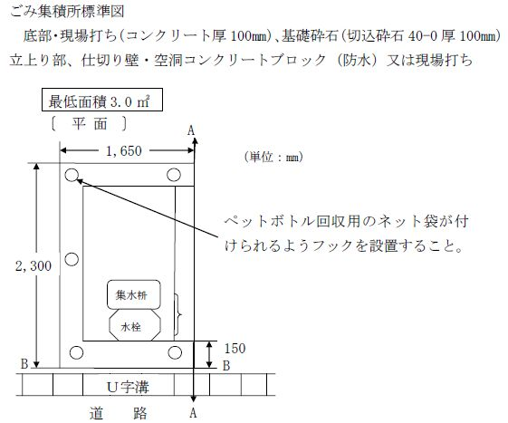
別図
